**Sensory transduction感觉传导**。动作电位发生在几种类型的动物细胞中，称为可兴奋细胞，包括神经元、肌肉细胞和内分泌细胞。动作电位涉及嵌入细胞膜的电压门控钠通道和钾通道。当膜电位接近细胞的静息膜电位时，这些离子通道关闭，但如果膜电位增加到精确定义的阈值电位，它们就会迅速开始打开。Depolarization去极化：当电压门控钠通道打开（响应去极化或超极化）时，它们允许钠离子向内流动，这会改变电化学梯度并导致更多通道打开，从而增加膜电位并在整个通道产生更大的电流。细胞膜等。该过程爆炸性地进行，直到所有可用的电压门控钠通道打开，导致动作电位的大峰值。钠离子的快速流入使细胞去极化，导致钠通道不活跃（关闭）。Repolarization复极化：当电压门控钠通道关闭时，不再有钠离子进入神经元并被主动运回细胞外。然后电压门控钾通道被激活，并且在复极化步骤期间钾离子向外流动，使电化学梯度返回到静止状态。Hyperpolarization超极化：动作电位发生后，由于额外的钾离子离开神经元，会出现短暂的负向变化，称为超极化。

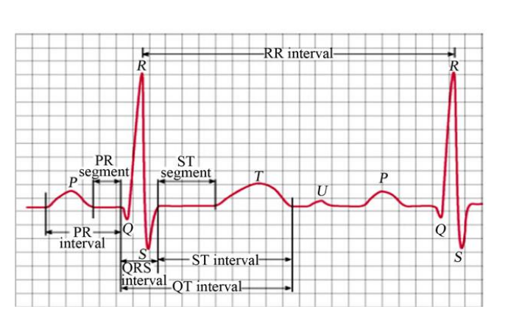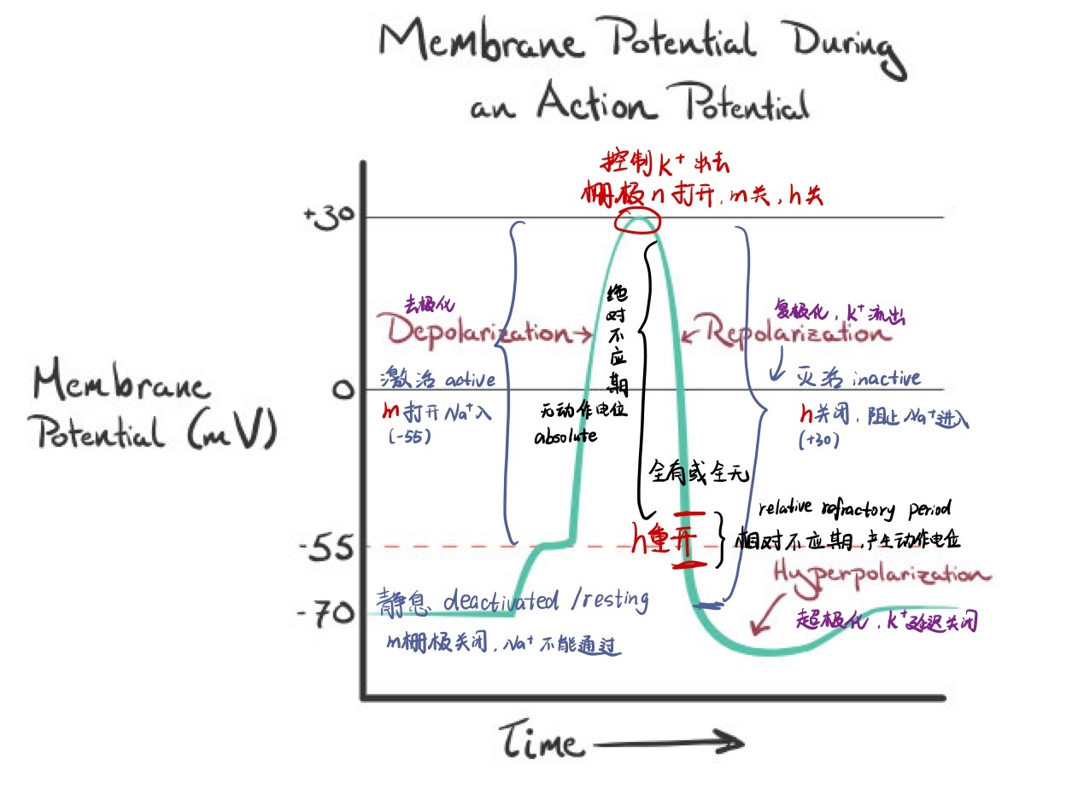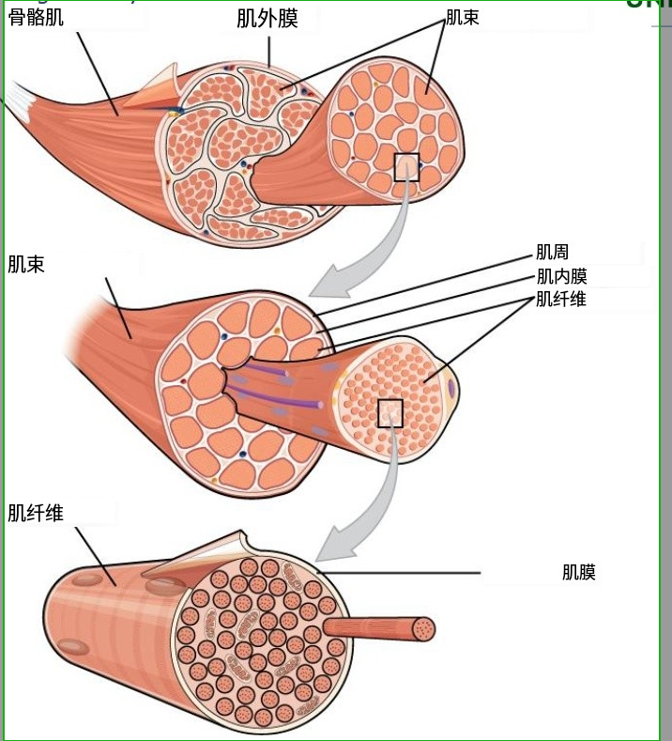

**P Wave**:代表心房去极化，导致心房收缩的电活动**PR Interval**:从心房去极化（P 波）开始到心室去极化（QRS 波群）开始的时间。它反映了电脉冲通过房室结从心房传播到心室所需的时间。**QRS Complex**:代表心室去极化，导致心室收缩的电活动。这是一个快速的偏转序列，通常是心电图迹线中最突出的部分。**ST Segment:**代表心室去极化的时期。T Wave:代表心室复极化，这是心室为下一次收缩做准备的恢复阶段。**U Wave:**其确切起源尚不清楚，但可能代表浦肯野纤维或后电位的复极化，特别是在低钾血症或心动过缓的情况下。QT Interval:表示心室去极化和复极化的总时间。RR Interval:用于计算心率。**三种类型**的肌肉：骨骼肌，心肌，平滑肌 功能特点：收缩性，可扩展性，兴奋性。**骨骼肌**收缩顺序：骨骼肌纤维在神经肌肉受运动神经元刺激---->动作电位到达突触末端；粗丝和细丝相互作用，肌节缩短，肌纤维末端拉的更近；在收缩过程中，整个骨骼肌肉缩短，并对两端的肌腱产生拉力或张力。**motor unit：**描述肌肉收缩过程的神经控制的最小功能单元，运动神经元在脊髓中，有长轴突连向肌肉，轴突分裂成许多分支，每个分支终止于肌纤维上的运动终板，运动神经元+支配的肌纤维叫做运动单位。**动物细胞**通过细胞膜以离子梯度的形式储存能量。钠离子在细胞外浓度高，钾离子在细胞内浓度高。动物细胞通过这个原理使用一种叫做钠钾泵的膜泵来储存和释放能量。过程：钠离子进入细胞侧结合位点，一个泵上有三个纳结合位点，把钠离子泵出去要ATP，ATP把磷酸基团转移到高能林肯的泵上。磷酸化导致泵变化，钠离子就呗泵出细胞外。钾离子泵结合位点有2个。钾离子进入细胞内不需要ATP，一次完整的周期大概要10毫秒。**细菌钾离子通道**是一种多通道的趋势性膜蛋白，他位于质膜上。由对称排列的四个亚单位组成的，蛋白质中间的一个洞允许钾离子选择性地通过这个膜。4个刚性蛋白环，每个亚基有一个，然后在最窄的部分形成一个选择性分子。这个通道只通过NA或K离子。在每一个选择性单分子中，羰基排列在四个亚基的末端，作用于未溶解的钾离子，去除他的水合外壳。钠离子因为太小不能和羰基充分产生作用所以需要能量。**神经细胞**的基本任务是接收、传导和传递信号，神经元以动作电位的形式传播信号并且沿着轴突传递很远也不减弱，因为在这一过程中电压门控钠离子通道一直在放大信号，有信号来时，动作电位响应膜去极化使纳通道打开，钠离子涌入轴突使轴突进一步去极化在1毫秒内。然后钠离子通道切换到一个新的失活状态，动作电位通过后膜电位将会恢复，遇到下一个动作电位时再次打开。当膜电位关闭时，电位大概是-80毫伏，当开始去极化的时候，钠离子通道打开，它沿着浓度梯度进入轴突，膜电位会迅速接近钠的平衡电位，约为40毫伏。然后直到恢复到-80毫伏之后几毫秒，钠离子通道才可能再次打开。动作电位只在一个方向上传播。总而言之，动作电位导致膜去极化，然后钠离子通道打开。**膜片钳用**于研究小片膜的特性，用非常小的开口的玻璃移液器来实现，他的器口有吸力导致膜与开口的缝隙非常紧密，所以单个离子通道打开时所有离子都会流到移液器内从而产生电流，然后哦通过连接到移液器的电子放大器来测量电流，这种电流叫做微观电流。可用于测试不同通道的响应特性。**全细胞记录whole cell recording**： 通过施加强吸力来破坏移液器内的膜，然后吸管会和细胞质直接接触，可以用来测整个细胞的电位和电流。**由内而外的**贴片记录inside-out recording: 吸管把膜上面的泵吸下来然后在囊泡里做实验。可以测量单通道电流。**outside-out recording：**把泵吸掉，然后旁边的膜和泵反过来黏在一起，用来研究通道活性如何收到影响是最佳的**光电体积描迹法(PPG)：**通过光学方式捕获血液流动引起的微小皮肤颜色变化，检测皮肤表面血液的体积变化并计算心率。，从而检测皮肤表面末梢循环中血液容量的变化。**氧饱和度：**定义为血红蛋白结合氧占可逆氧结合的血红蛋白总量的百分比。

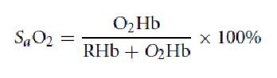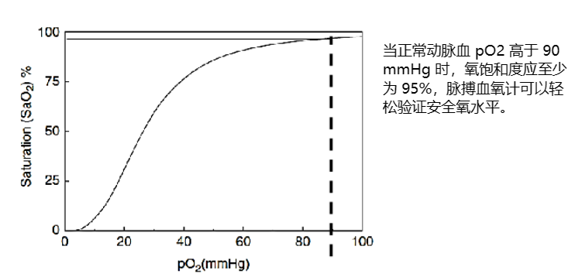

**内源性分子氧**无法通过光学检测，但是血红蛋白作为氧分子载体可以，当氧分子和血红蛋白结合的时候颜色会变。**光的吸光度A** = - log (I/I0) I:存在样品时光强度 I0:不存在样品时光强度。**比尔-郎伯定律：**给定波长下样品吸光度A = 摩尔吸收率e×吸收材料的浓度c×路径长度l**脉搏血氧测定的数学模型**：在两个不同波长下光衰减 = 有氧血红蛋白吸光+脱氧血红蛋白吸光+特定的变量吸收+其他非特异性光源吸收

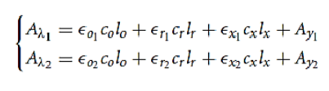 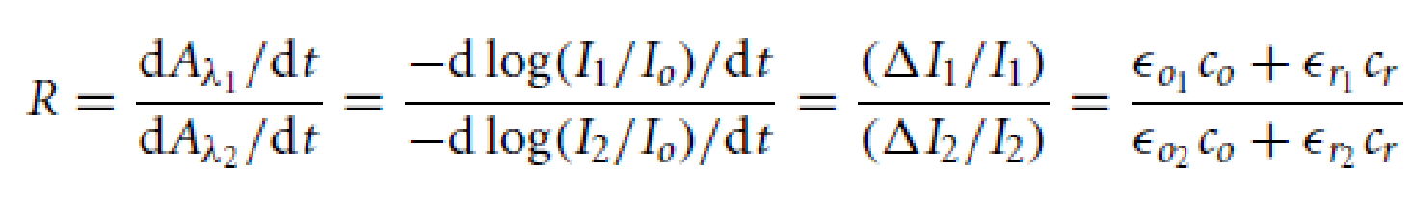

但是在计算变化的时候后面两项基本上是0，因为不会变化，所以血路长度变化可以表达成：

最后血氧表达式：

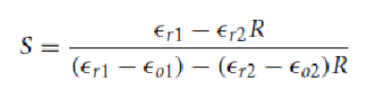（血红蛋白的标准摩尔吸光率不能直接用于公式4）

Nernst方程表明膜电位不依赖于离子的电荷? 错，离子的电荷影响膜电位。

假设仅存在氯离子，并且其细胞内浓度远高于细胞外浓度。膜电位是正值、等于0还是负值？正值，因为氯离子是负电荷，公式本身带符号，然后log[cl-]out/ [cl-]in < 0 ， 负负得正。

descriptdescript z是离子化合价

R = 8.314 J.K-1.mol-1 T：开尔文温度 F：法拉第常数 96485

钾离子进细胞内，钠离子出细胞外，两个都是逆浓度梯度的，所以需要用泵消耗ATP

WBSN（Wireless Body Sensor Network）：传感器嵌入在人体上或者穿戴在身上监控健康等数据。

BSN四个组成部分：1、收发器2、微控制器3、敏感元件4、能量来源

BSN消耗能量理论模型：

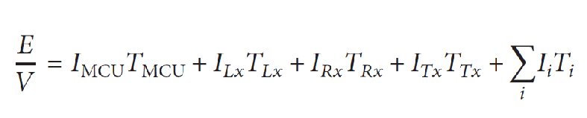

Piezo离子通道基础: Piezo1和 Piezo2：转化机械力为电信号的离子通道。功能：使细胞能够感知和响应机械压力或变形。Piezo2特定功能:在皮肤的Merkel细胞传导触觉信号|主要负责触觉和本体感觉的传导。在肠嗜铬细胞中，将机械压力转化为血清素释放。Piezo1特定功能:在血管和骨骼细胞调节血压，促进骨骼形成|在血管和平滑肌细胞中调节血压和血管结构。对抗高血压时，参与动脉的结构重塑独特结构:巨大的跨膜区域和三叶片的传感器结构。形态:形成中央离子通道的三聚体结构。功能障碍影响Piezo1:功能障碍可能导致血压调节异常。Piezo2:功能障碍可能影响触觉传感，包括质地辨识和振动感知。疾病:功能异常与多种疾病相关，如神经病理性疼痛和骨骼发育异常。Piezo2的功能损失变异与触觉和本体感觉的丧失相关，导致协调障碍。Piezo1和Piezo2通道是一种高度特殊化的机械敏感离子通道家族，它们都具有特殊的结构特征，包括大的螺旋桨结构和许多跨膜区域。这些结构特征使得Piezo通道能够感知和响应机械拉伸和压力的变化。

Piezo1和Piezo2的突变可能导致多种疾病，其中包括Distal Arthrogryposis

Piezo2通道在神经病痛患者的体感功能中的作用：通过调节机械感知在感知和调节神经元的活动中发挥作用，可能影响神经信号传导和感觉神经元的功能。

Piezo2通道与Proprioception相关，可能导致的症状，如肌肉萎缩、呼吸困难等，

TRPV1通道在热量感知中的重要性：它作为热敏感受器，能够检测和转导热量刺激的信号。TRPV1通道在感知热烈和热痛方面发挥关键作用，不仅参与对有害热量的感知，还参与对无害热量的检测。通过激活TRPV1通道，热量信息可以转化为神经脉冲，使我们能够感知和适应温度的变化。

TRP通道特别是TRPV1通道被发现对机械刺激和温度敏感，参与感知机械力和热量的转导。另一方面，Piezo通道，特别是Piezo2通道，在感知和转导机械刺激方面发挥着关键作用。它们帮助感知身体周围的压力、挤压和其他机械刺激，并将这些机械信号转换为神经信号。

在神经生物学和疾病机制中，TRP和Piezo通道的异常功能可能导致感知障碍、疼痛过敏和其他神经系统疾病。

A型神经元能够感知外部环境产生的机械刺激，并将这些信号传递至大脑，使我们能够感知和应对来自环境的压力。

